**Conception et création du site d'achat et de réservation des salles de mariage**

**Réalisé Par :**

IBNAMAD Mohamed

**Encadré Par :**

ECHCHADI Youness

**Dédicaces**

Je dédie ce travail à :

Mes chers parents, que nulle dédicace ne peut exprimer mes sincères sentiments, pour leur patience illimitée, leur encouragement contenu, leur aide, en témoignage de mon profond amour et respect pour ses grands sacrifices. Mes chers amis qui sans leur encouragement ce travail n’aura jamais vu le jour. Et à toute ma famille et à tous ceux que j’aime.

IBNAHMAD Mohamed

**Remerciements**

Je veux exprimer par ces quelques lignes de remerciements mes gratitudes envers tous ceux en qui, par leur présence, leur soutien, leur disponibilité et leurs conseils nous avons trouvé courage afin d’accomplir ce projet. Je tiens à remercier ma formateur ECHCHADI Youness

Pour son accompagnement, son soutient ses conseils afin de réussir ce projet. En fin, je ne peux achever ce projet sans exprimer mes gratitudes à tous les formateurs et tout le personnel administratif de Youcode Safi, pour leur dévouement et leur assistance tout au long de cette année.

**Résumé**

Le travail présenté dans le cadre d'une thèse de validation de la première année en développement web et mobile, est de créer un site commercial vise à développer le processus de vente afin de faciliter et d'encourager la communication avec le client.

**TABLE DES MATIERES**

TABLE DES MATIERES 3

Introduction générale 5

CHAPITRE 1 : PRESENTATION DU PROJET 6

1. Introduction 7
2. Présentation du projet 7
   1. L’objectif 7
3. Etude de l’existant 8
4. Problématique et solution 8
5. Partie Administrateur du site……………………………………………………………………………..9
6. Partie client………………………………………………………………………………………………………10

Conclusion 10

CHAPITRE 2 : CONCEPTION DU SITE WEB 11

1. Introduction 12
2. UML pour la modélisation du système 12
3. Les différents diagrammes de l’UML 13
   1. Diagramme de classes 13
   2. Diagramme de séquence 15
   3. Diagramme de cas d’utilisation 16
   4. Diagramme d’activité……………………………………………………………………………………16
4. Conclusion 16

CHAPITRE 3 : REALISATION DU SITE WEB 17

1. Introduction 18
2. L’environnement du développement 18
   1. Environnement Logiciel 18
   2. Logiciels utilisés 19
3. Les principales interfaces graphiques 24
   1. Interface client 24
   2. Interface administrateur 30
4. Conclusion 31

Conclusion générale 32

Bibliographie 33

**Introduction générale**

De nos jours, de moins en moins de consommateurs veulent voyager pour faire leur emplette, grâce à l’Internet ces consommateurs peuvent faire tous leurs achats sans quitter leurs domiciles. Ce type d’emplette s’intitule le commerce électronique. Celui-ci est un moyen peu couteux qui relie des ordinateurs pour effectuer des opérations commerciales en épargnant temps et argent.

Le commerce électronique s’avère utile pour les consommateurs mais il est aussi une composante importante dans les activités quotidiennes des commerçants. Il leur permet de contacter leurs clients et fournisseurs, de faire leurs publicités et même d’organiser la facturation et la distribution de leurs produits et service de façon efficace. De plus, il diminue les coûts d’exploitation de l’entreprise.

A première vue, le concept de faire des ventes et des achats en ligne avec une simple touche de la souris semble facile. Toutefois, le processus et les fonctions techniques qui permettent ces transactions peuvent être complexes selon le type et la taille de l’entreprise. Les réseaux, les logiciels et les composantes humaines sont la base de la complexité de commerce électronique.il s’agit d’un dom aine en continuelle expansion.

Le présent rapport, qui expose ce travail, est composé de quatre chapitres structurés comme suit : - Dans le premier chapitre, je vais présenter le cahier des charges, l’objectif de ce projet, l’étude de l’existant, problématique et la solution proposée. - Le deuxième chapitre sera consacré à l’analyse des besoins et à la conception de ce projet. - Dans le troisième chapitre, je vais étudier l’implémentation de l’application, en décrivant l’environnement matériel et logiciel, et je vais donner un aperçu sur les interfaces réalisées

# **CHAPITRE 1 : PRESENTATION DU PROJET :**

* **Introduction :**

Dans ce chapitre, je commence par le commerce électronique. Ensuite, je détermine le cahier des charges et les objectifs à atteindre de ce projet. Ainsi, j’intéresse à l’étude de l’existant et ces critiques et je propose des solutions possibles

* **Présentation du projet :**

Notre entreprise aide des nouveaux mariés à trouver salle des fêtes et des traiteurs convenables à leurs budgets et les nombre des invités.

QUAKKA vous approche de tous les produits de décoration dans sa boutique à des prix raisonnables.

Notre entreprise vous offre aussi l'organisation des anniversaires de A à Z ;

# **Qu’est-ce qu’une boutique en ligne ?**

Grâce à une boutique en ligne, on peut choisir et payer des articles comme dans un magasin réel. Pour acheter un produit de cette boutique virtuelle, il suffit le plus souvent de choisir les produits désirés puis de les mettre dans un panier d'achat. L'acheteur peut, ensuite, remplir un bon et payer sa commande par carte bancaire ou par un autre moyen de paiement. La commande sera livrée en fonction du choix de l'internaute et selon les modalités définies par le responsable de la boutique

* **L’objectif**

L’objectif du projet consiste à développer un site web dynamique d’un magasin Ce site permettra de réaliser les opérations suivantes : Gérer les relations avec les clients, Gérer les commandes, Gérer les produits (ajouter, modifier ou supprimer des produits)

* **Etude de l’existant :**

Pour acheter un produit, le client doit se déplacer directement aux magasins afin de chercher une offre de vente qui satisfait ses besoins. Ses déplacements peuvent être inutiles et

Même peuvent provoquer un gaspillage de temps. D’ailleurs, même le vendeur n’a aucun moyen pour mettre à disposition ses annonces de vente et services, à l’exception des petites affiches.

Ainsi, un moyen fiable et automatisé permettant d’informer un grand nombre de clients des offres de vente et des services nécessaires. Divers autres traitements sont, d’ailleurs, sources de problèmes, adoptant les méthodes traditionnelles de travail :

* **L’enregistrement des clients se fait manuellement sur papier.**
* **Les produits sont classés par catégorie et par sous-catégorie non liées et non hiérarchisées, ce qui rend la recherche plus pénible.**
* **Les documents sont nombreux et mal organisés.**

Vu l'accroissement de la technologie Internet, l'achat en ligne est devenu une nécessité incontournable pour les commerçants.

* **Partie Administrateur du site**

Cette partie permettra le stockage des produits et leur publication sur internet. Ce mécanisme est accompli par l’administrateur du site qui doit s’authentifier avec son adresse email et son mot de passe à partir de la page d’accueil. Après son authentification comme administrateur, il pourra accéder à la page qui lui permettra de gérer les outils d’administration. Le site affichera toutes les tâches qui peuvent être effectuées par l’administrateur qui pourra :

* Gérer les produits et les catégories : ajouter, modifier ou supprimer un produit.
* Gérer les commandes : voir les commandes et mettre à jour l’état de la commande (livrée ou en cours de préparation).
* Déconnexion : cela permet la sécurité de l’interface
* **Partie client**

Cette interface doit être accessible à n’importe quel internaute cherchant des produits et effectuant des commandes

* **Conclusion**

A travers le cahier des charges qu’on a cité ci-dessus, je comprends bien que l’interface web que je vais réaliser est un site web dynamique mais pour l’implémenter j’ai besoin d’une étude conceptuelle de ce site. C’est ce que je vais présenter dans le chapitre suivant.

# CHAPITRE 2 : CONCEPTION DU SITE WEB

* **Introduction**

J’expose, dans ce chapitre, la solution conceptuelle que j’ai proposée et cette conception du système à réaliser qui a pour but de rendre flexible la tâche de la gestion. En d’autres termes, ce chapitre devrait répondre à la question : comment faire ?

La structure de ce chapitre dépend de la nature de ce projet. J’ai conçu la phase de conception d’un système d’information qui nécessite des méthodes permettant de mettre en place un modèle

* **UML pour la modélisation du système**

Pour modéliser les fonctionnalités, que doit offrir ce système, j’ai choisi la méthode UML

Le langage UML (Unified Modeling Language, ou langage de modélisation unifié) a été pensé pour être un langage de modélisation visuelle commun, et riche sémantiquement et syntaxiquement. Il est destiné à l'architecture, la conception et la mise en œuvre de systèmes logiciels complexes par leur structure aussi bien que leur comportement. L'UML a des applications qui vont au-delà du développement logiciel, notamment pour les flux de processus dans l'industrie.

Il ressemble aux plans utilisés dans d'autres domaines et se compose de différents types de diagrammes. Dans l'ensemble, les diagrammes UML décrivent la limite, la structure et le comportement du système et des objets qui s'y trouvent.

L'UML n'est pas un langage de programmation, mais il existe des outils qui peuvent être utilisés pour générer du code en plusieurs langages à partir de diagrammes UML. L'UML a une relation directe avec l'analyse et la conception orientées objet.

Le développement d'un système est axé sur trois modèles de systèmes globaux :

**Fonctionnel :** ce sont des diagrammes de cas d'utilisation, qui décrivent la fonctionnalité du système du point de vue de l'utilisateur.

**Objet :** ce sont des diagrammes de classes qui décrivent la structure d'un système en termes d'objets, attributs, associations et opérations.

**Dynamique :** ce sont des diagrammes d'interaction, diagrammes états-transitions et diagrammes d'activités utilisés pour décrire le comportement interne du système.

* **Les différents diagrammes de l’UML**
* **Diagramme de classes :**

Diagramme UML le plus couramment utilisé et fondement de toute solution orientée objet. Classes d'un système, attributs et opérations, et relations entre chaque classe.

Les classes sont regroupées pour créer des diagrammes de classes lors de la modélisation de systèmes de grande taille.

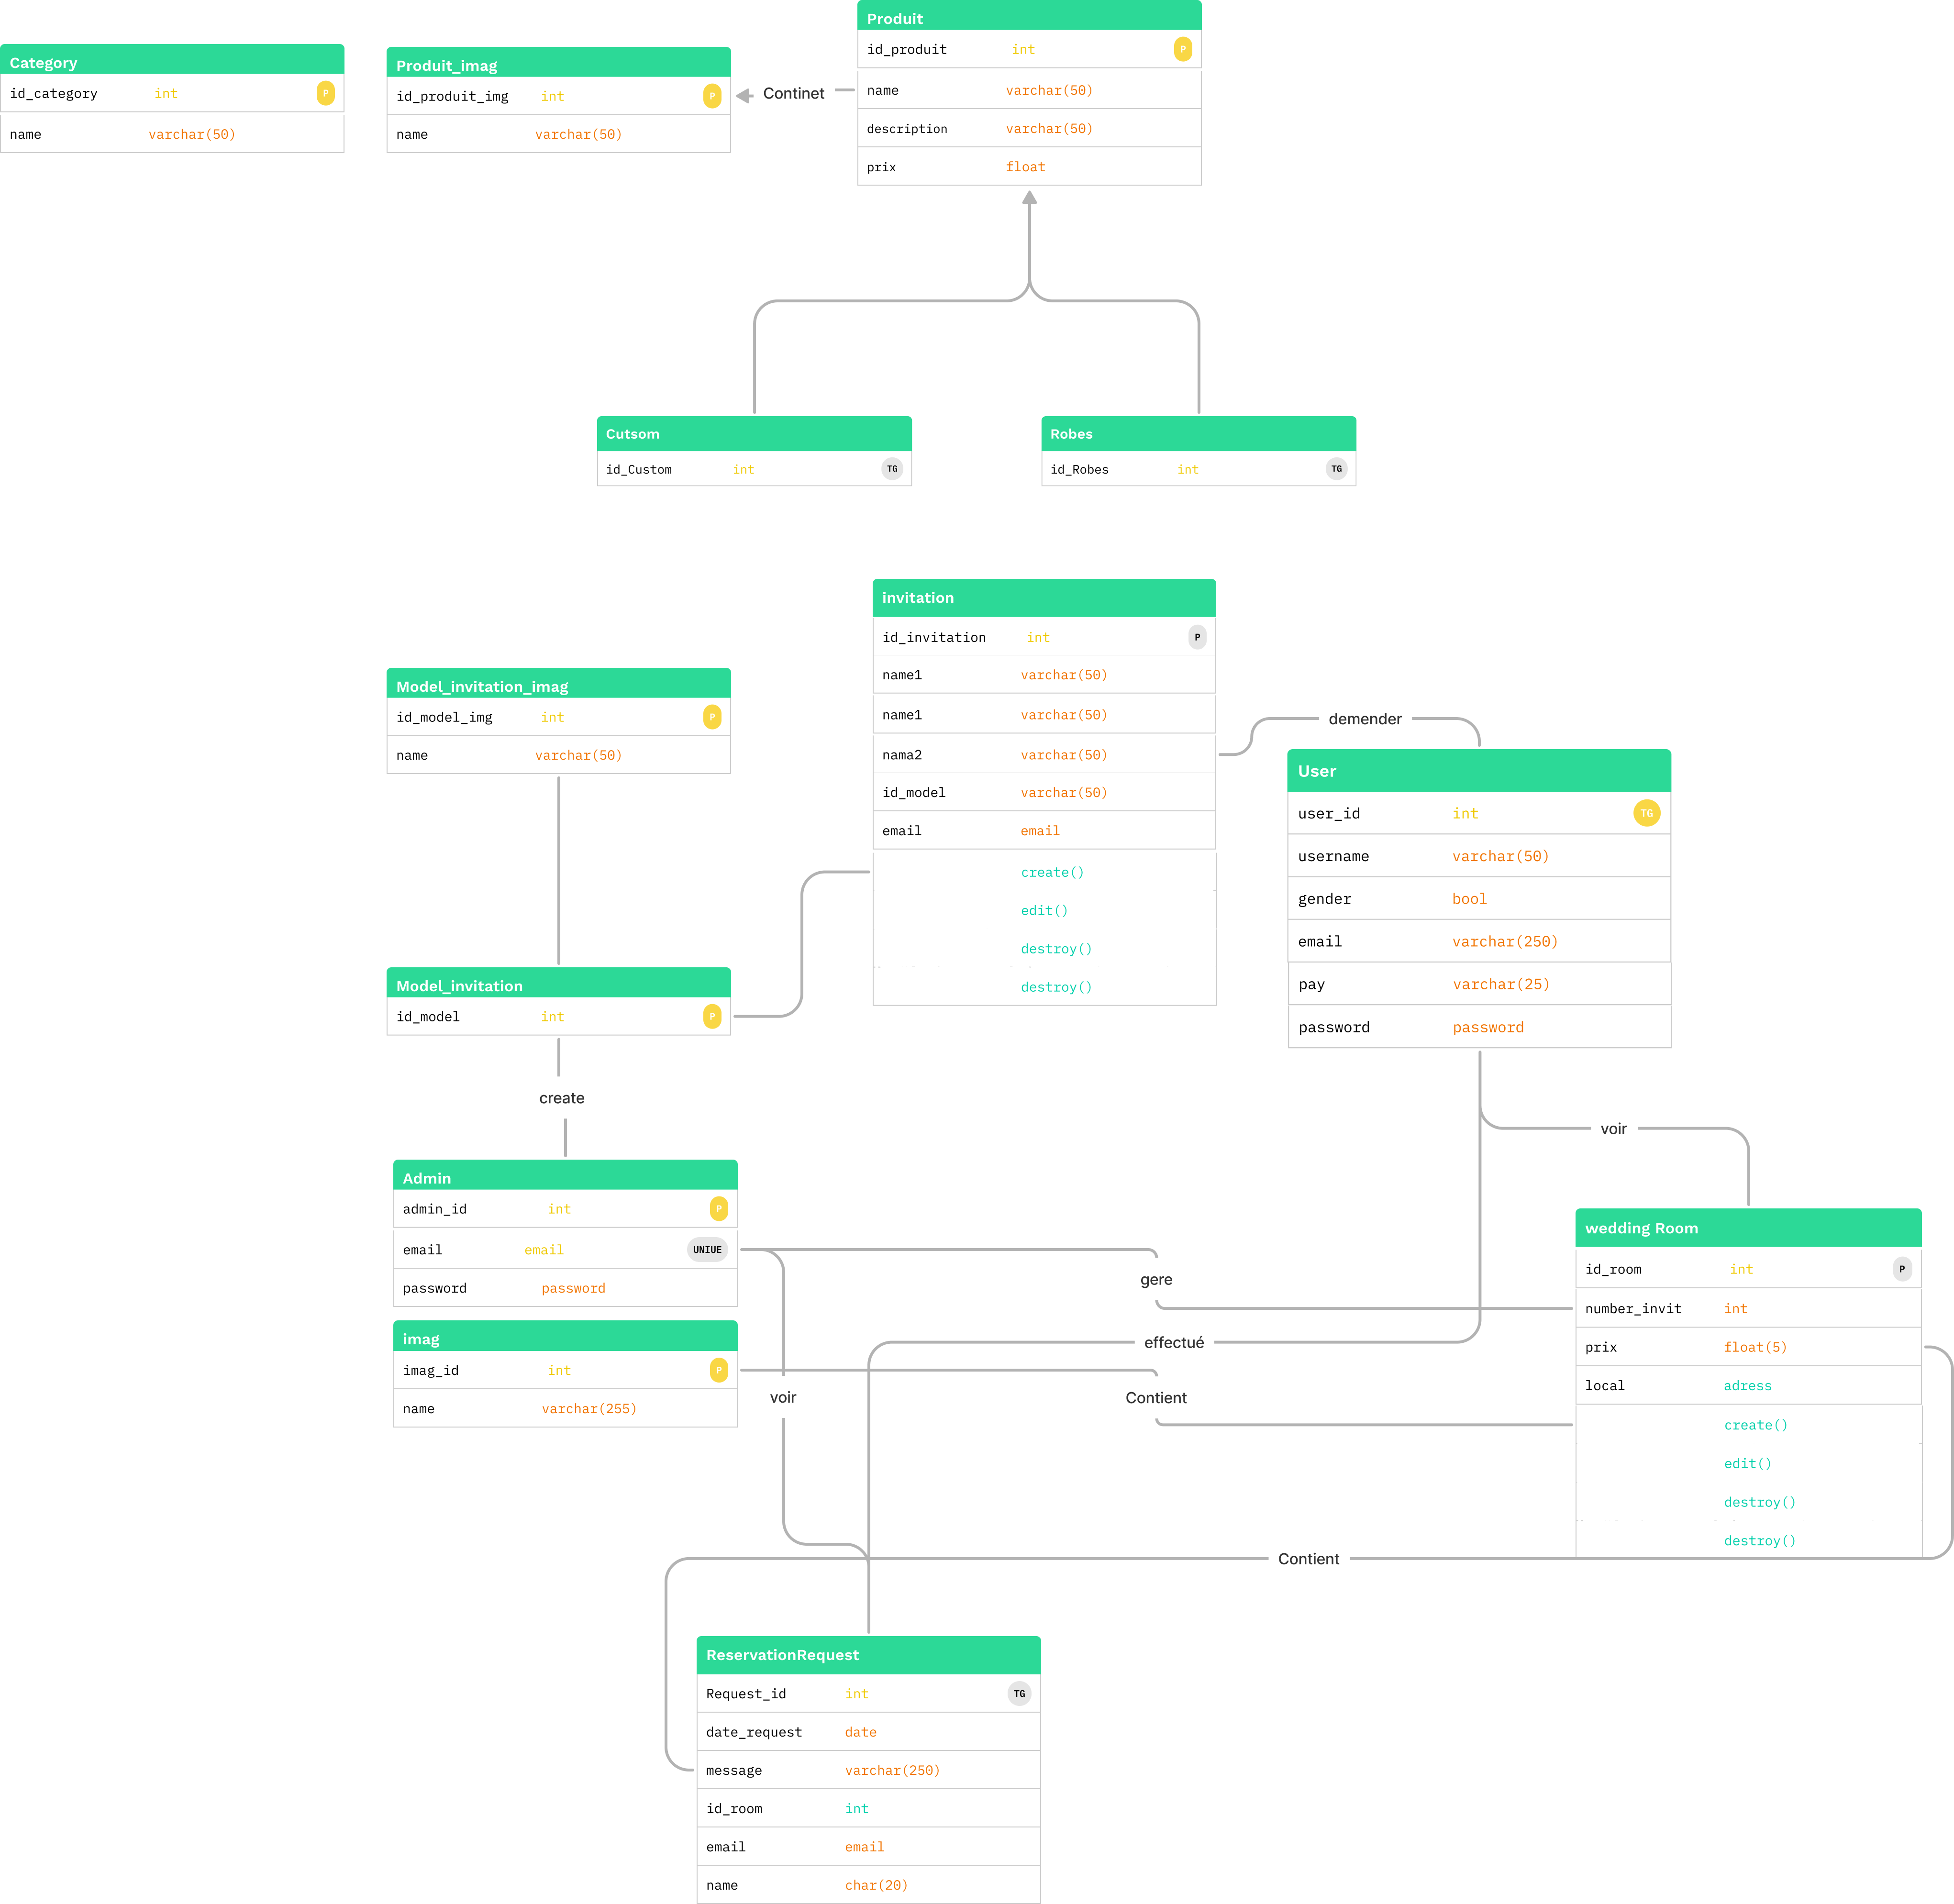

* **Diagramme de séquence**

Montre comment les objets interagissent les uns avec les autres et dans quel ordre. Ils représentent les interactions d'un scénario particulier.

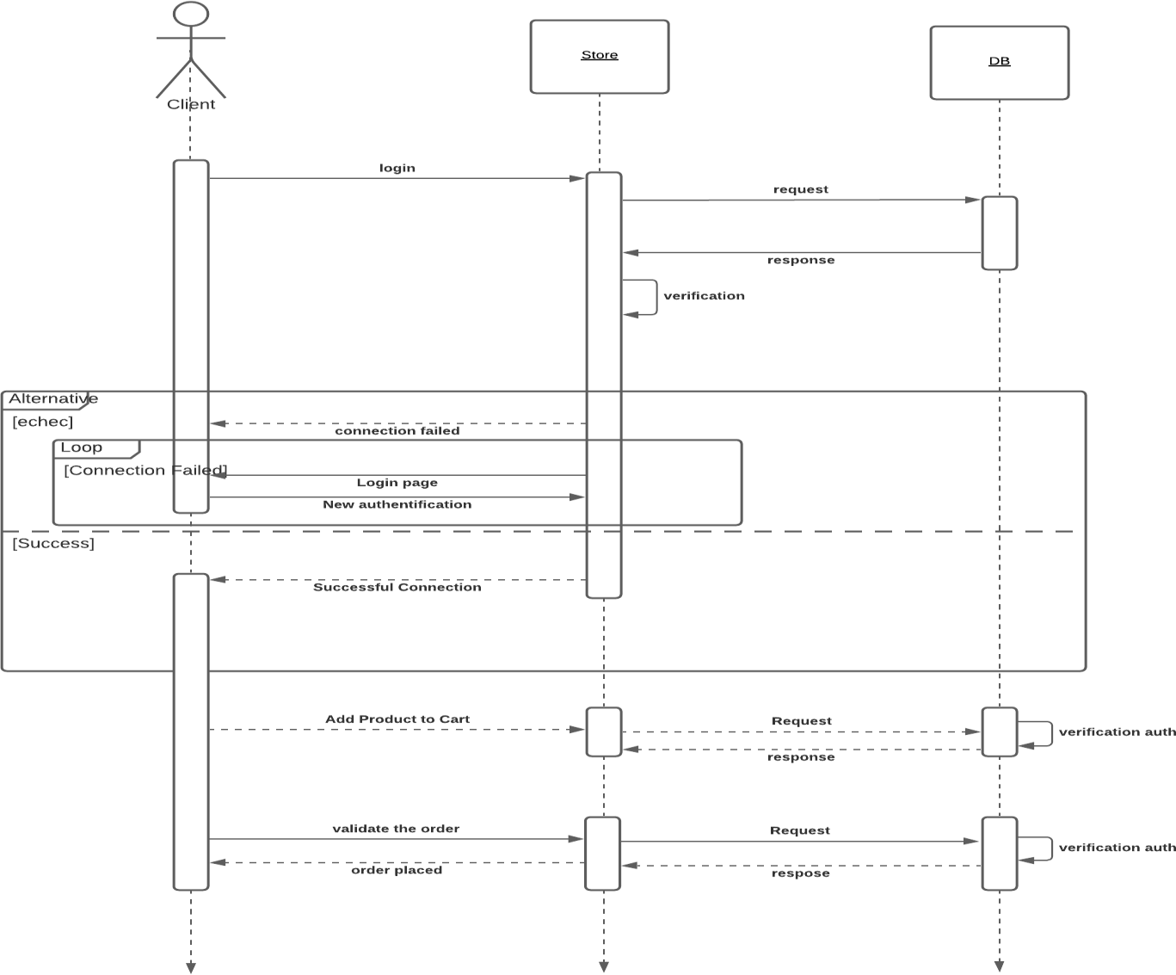

# **Diagramme de cas d’utilisation**

Il représente une fonctionnalité spécifique dans un système et est créé pour illustrer comment différentes fonctionnalités sont interconnectées et montrer leurs contrôleurs (ou acteurs) internes et externes.

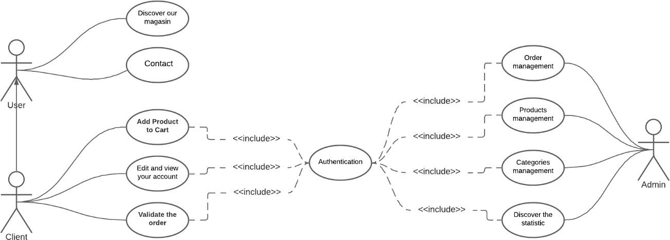

* **Diagramme d’activité**

Dans le langage UML, un diagramme d'activité fournit une vue du comportement d'un système en décrivant la séquence d'actions d'un processus. Les diagrammes d'activité sont similaires aux organigrammes de traitement de l'information, car ils montrent les flux entre les actions dans une activité. Les diagrammes d'activité peuvent, cependant, aussi montrer les flux parallèles simultanés et les flux de remplacement.

# **Conclusion**

La phase conceptuelle est une étape fondamentale pour la réalisation de n’importe quel projet. Elle permet de faciliter le système d’information et réaliser l’implémentation de la base de données et le traitement. Par la suite, je dois chercher les moyens et les outils possibles pour développer l’application, ce que je vais présenter dans le chapitre suivant

# CHAPITRE 3 : REALISATION DU SITE WEB

# **Introduction**

Ce chapitre a pour objectif majeur de présenter le produit final. C’est la phase de réalisation de ce site web dynamique qui utilise des technologies spécifiques. Ce chapitre est composé de deux parties : la première partie présente l’environnement de développement alors que la seconde partie concerne les principales interfaces graphiques

# **L’environnement du développement**

* **Environnement Logiciel**

Lors du développement de cette application, j’ai utilisé, les outils logiciels suivants :

Visual Studio Code :

Visual Studio Code est un éditeur de code extensible par Microsoft pour Windows, Linux et MacOs.

Les fonctionnalités incluent la prise en charge du [débogage](https://fr.wikipedia.org/wiki/D%C3%A9bogage), la [mise en évidence de la](https://fr.wikipedia.org/wiki/Coloration_syntaxique) [syntaxe,](https://fr.wikipedia.org/wiki/Coloration_syntaxique) la complétion intelligente du code, les [snippers](https://fr.wikipedia.org/wiki/Snippet), la [refactorisation](https://fr.wikipedia.org/wiki/Refactorisation) du code et [Git](https://fr.wikipedia.org/wiki/Git) intégré. Les utilisateurs peuvent modifier le [thème,](https://en.wikipedia.org/wiki/Theme_(computing)) les raccourcis clavier, les préférences et installer des [extensions](https://en.wikipedia.org/wiki/Plug-in_(computing)) qui ajoutent des fonctionnalités supplémentaires.

Le [code source](https://fr.wikipedia.org/wiki/Code_source) de Visual Studio Code provient du projet logiciel libre et [open source](https://fr.wikipedia.org/wiki/Open_source) VSCode de Microsoft publié sous la [licence MIT](https://fr.wikipedia.org/wiki/Licence_MIT) permissive , mais les binaires compilés sont des logiciels gratuits pour toute utilisation.

Postman :

Postman est une application permettant de tester des API, créée en 2012 par Abhinav Asthana, Ankit Sobti et Abhijit Kane à Bangalore pour répondre à une problématique de test d'API partageable